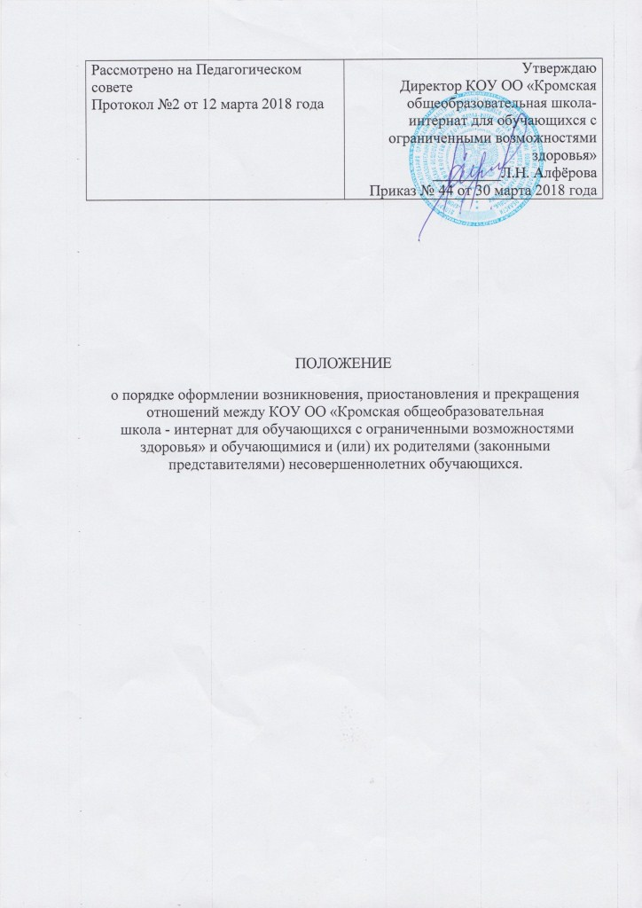

1.Общие положения
- Настоящий порядок разработан в соответствии с Федеральным законом «Об образовании в Российской Федерации» №273-ФЗ от 29.12.2012 г.
- Положение устанавливает порядок регламентации и оформления возникновения, приостановления и прекращения отношений между КОУ ОО «Кромская общеобразовательная школа-интернат для обучающихся с ограниченными возможностями здоровья» и обучающимися и (или) родителями (законными представителями) несовершеннолетних обучающихся.
- Под отношениями в сфере образования понимается совокупность общественных отношений по реализации права граждан на образование, целью которых является освоение обучающимися содержания образовательных программ (образовательные отношения), и общественных отношений, которые связаны с образовательными отношениями и целью которых является создание условий для реализации прав граждан на образование.
- Участники образовательных отношений - обучающиеся, родители (законные представители) несовершеннолетних обучающихся, педагогические работники и их представители.
- Возникновение образовательных отношений
  - Основанием возникновения образовательных отношений является заявление о приёме на обучение в КОУ ОО «Кромская общеобразовательная школа-интернат для обучающихся с ограниченными возможностями здоровья», рекомендации ПМПК об обучении по адаптированной общеобразовательной программе для обучения детей с умственной отсталостью (интеллектуальными нарушениями), заявление о приёме в образовательную организацию родителей (законных представителей) и приказ директора школы о приёме.
  - Права и обязанности обучающегося, предусмотренные законодательством об образовании и локальными нормативными актами организации, осуществляющей образовательную деятельность, возникают у лица, принятого на обучение и воспитание с даты, указанной в приказе директора.
  - В КОУ ОО «Кромская общеобразовательная школа-интернат для обучающихся с ограниченными возможностями здоровья» принимаются дети, имеющие право на получение общего образования соответствующего уровня (начального общего, основного общего) по адаптированным основным образовательным программам для обучения детей с умственной отсталостью (интеллектуальными нарушениями), согласно лицензии на осуществление образовательной деятельности, и в соответствии с Положением о порядке приема детей.
  - Отношения Учреждения с обучающимися, их родителями (законными представителями) возникают с момента зачисления на обучение и действуют в течение всего периода обучения.
- Изменение образовательных отношений
  - Образовательные отношения изменяются в случае изменения условий получения учащимися образования по конкретной основной или дополнительной образовательной программе, повлекших за собой изменение взаимных прав и обязанностей учащегося и КОУ ОО «Кромская общеобразовательная школа-интернат для обучающихся с ограниченными возможностями здоровья». Образовательные отношения могут быть изменены как по инициативе родителей (законных представителей) несовершеннолетних обучающихся по их заявлению в письменной форме, так и по инициативе Учреждения.
3.2.Основанием для изменения образовательных отношений является приказ директора Учреждения.
- Прекращение образовательных отношений
  - Образовательные отношения прекращаются в связи с отчислением обучающегося из КОУ ОО «Кромская общеобразовательная школа- интернат для обучающихся с ограниченными возможностями здоровья»
- в связи с получением образования (завершением обучения);
- досрочно по основаниям, установленным законодательством об образовании.
  - Образовательные отношения могут быть прекращены досрочно в следующих случаях:
- по инициативе обучающегося (родителей (законных представителей) несовершеннолетнего обучающегося), в том числе, в случае перевода обучающегося для продолжения освоения образовательной программы в другую организацию, осуществляющую образовательную деятельность;
- по обстоятельствам, не зависящим от воли обучающегося, родителей (законных представителей) и КОУ ОО «Кромская общеобразовательная школа-интернат для обучающихся с ограниченными возможностями здоровья», осуществляющей образовательную деятельность, в том числе, в случае ее ликвидации, осуществляющей образовательную деятельность, аннулирования лицензии на осуществление образовательной деятельности.
  - Досрочное прекращение образовательных отношений по инициативе обучающегося, родителей (законных представителей) не влечет для него каких-либо дополнительных, в том числе материальных обязательств перед КОУ ОО «Кромская общеобразовательная школа-интернат для обучающихся с ограниченными возможностями здоровья».
  - Основанием для прекращения образовательных отношений является приказ об отчислении обучающегося из образовательной организации. Права и обязанности обучающегося, предусмотренные законодательством об образовании и локальными нормативными актами КОУ ОО «Кромская общеобразовательная школа-интернат для обучающихся с ограниченными возможностями здоровья», прекращаются с даты его отчисления из организации, осуществляющей образовательную деятельность.
  - При досрочном прекращении образовательных отношений КОУ ОО «Кромская общеобразовательная школа-интернат для обучающихся с ограниченными возможностями здоровья» в трехдневный срок после издания приказа об отчислении обучающегося отчисленному лицу выдается справка о сроках обучения в организации.

